[**Καλημέρα. Μια εικόνα χίλιες λέξεις...**](http://apantaortodoxias.blogspot.com/2022/08/blog-post_583.html)

[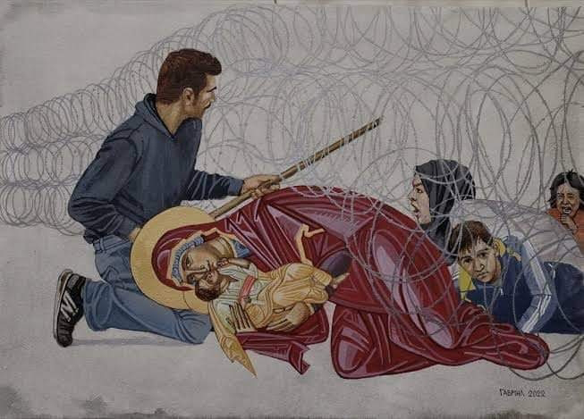](https://lh3.googleusercontent.com/-yzKOmXVLSks/YwSPtYp_eqI/AAAAAAADeLI/srYtSrkBnQof-XEBan2K_RXgDl9DvD-KgCNcBGAsYHQ/s1600/1661243313888921-0.png)